因卓教育答题卡生成和识别方案

作者: 张文虎

# **答题卡生成**

## 答题卡信息

**答题卡大小**：A4一栏、A3二栏、A3三栏

**答题卡组成元素：**

1. 答题卡标题，比如：xxx答题卡
2. 答题卡头，分条形码和填涂两种样式

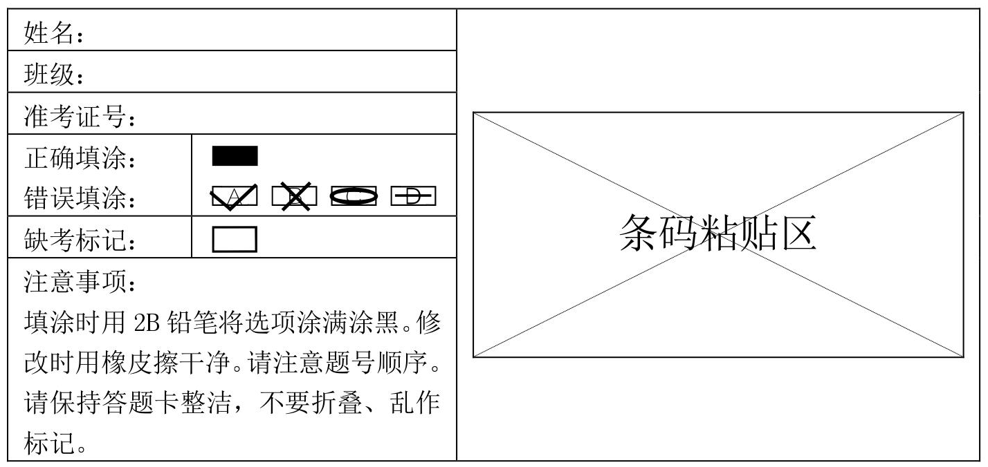

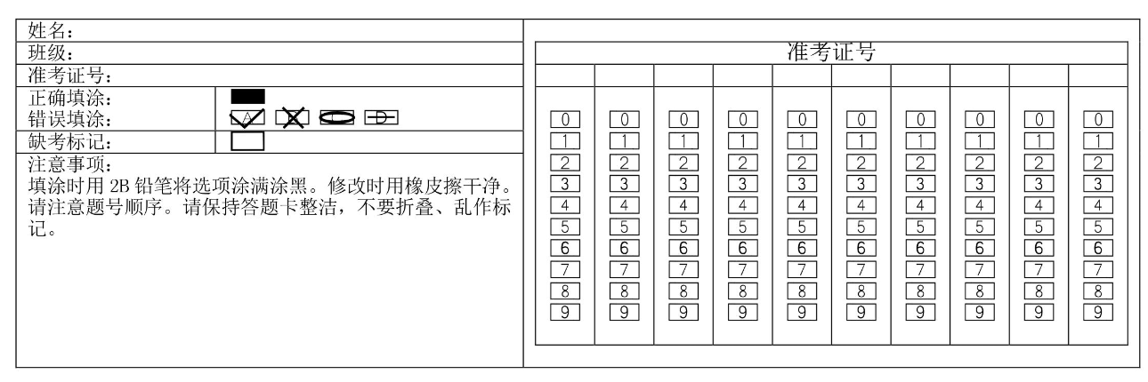

1. 客观题

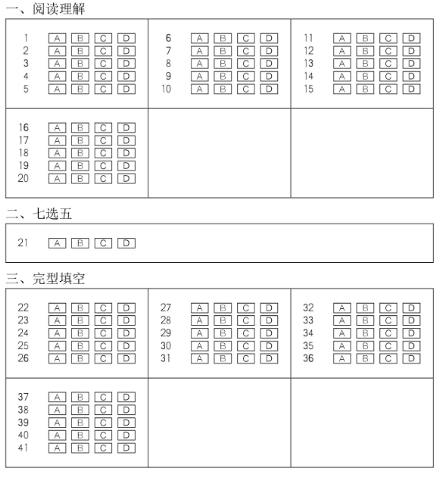

1. 主观题

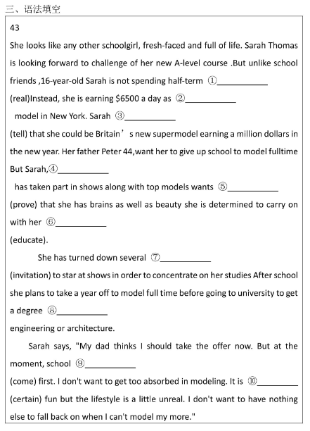

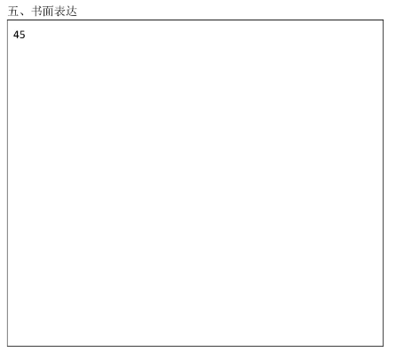

1. 答题卡定位符，用于定位答题卡每一栏的区域，以及纠正放反的答题卡

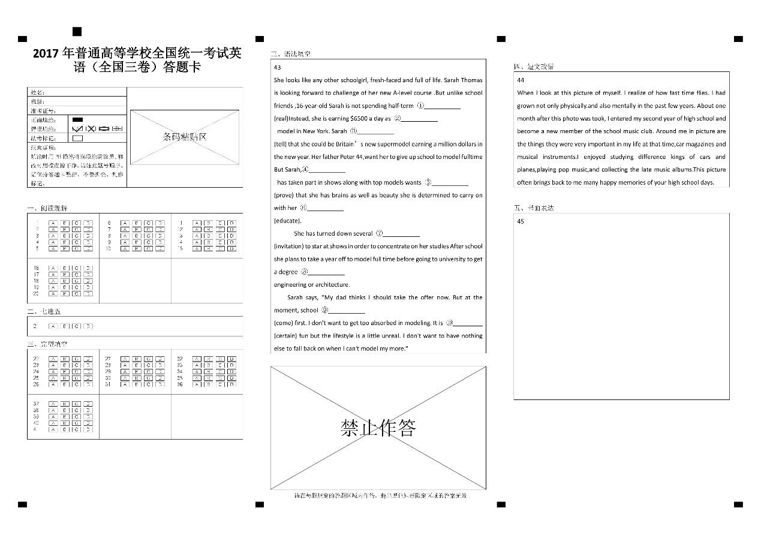

## 如何生成答题卡

* 答题卡标题使用对应试卷的名称
* 答题卡卡头使用固定的两种样式：条形码、填涂
* 答题卡答题区域根据题型生成，配置答题卡的试卷需要遵循以下原则
  + 同一题型内不允许同时出现主观题和客观题
  + 如果同一题型都是客观题，客观题必须属于统一类型，比如：都是选择题，并且选项数量一致。
  + 小题内的小问不允许同时存在客观题和主观题
  + 整个试卷的布局，要求先是客观题然后是主观题
* 试题的答题区域不允许跨栏，因此同一栏剩余的区域不足以容纳一题的答题区的时候，需要设置为禁止答题区。
* 所有的答题区域都必须要使用线框框起来，用于答题卡识别
* 使用定位符来定位栏
* 答题卡在后台使用HTML格式存储，下载的时候直接下载为图片

**举例说明：**

**试卷：**

2017年普通高等学校招生全国统一考试数学(理)

**试卷结构：**

1. 选择题（共10题）
2. 填空题（共5题）
3. 解答题（共6题）

**生成步骤：**

* 检查题型下面所有的小问是否都为同一类型，如果不是同一类型，报错，如果是，进入下一步
* 如果所有小问都为选择题，根据小问数量生成客观题答题区域，这里为10

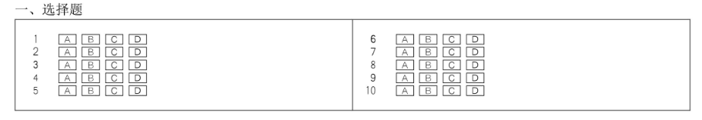

* 如果小题内所有小问都是主观题，针对每一个小题生成一个答题区域

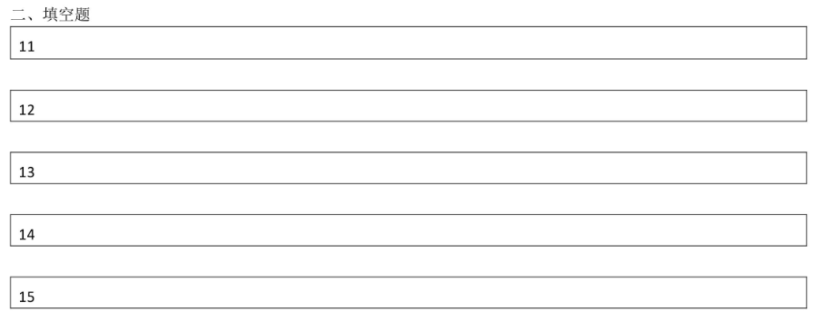

* 所有题型的答题区域生成完后，用户根据实际答题区所需要的大小去调整答题区域。

# 答题卡识别

**输入**

* 考试信息
* 答题卡对应的试卷的试题结构
* 答题卡扫描图片

**识别步骤**

* 使用图像识别算法根据定位点识别出答题卡有效区域
* 使用图像识别算法检测出所有的矩形区域，是否需要增加更多的定位点来帮助识别矩形区域，需要后续开发人员确认
* 答题卡卡头：识别出学生的考号，如果考号无法识别需要记录异常。
* 客观题答题区域：根据试题结构和识别出的矩形框的顺序来确认是否为客观题答题区域，如果是的话，识别出学生客观题的答题，并上报给后台服务器进行学生答案的存储。
* 主观题答题区域：根据试题结构和识别出的矩形框的顺序来确认是否为客观题答题区域，如果是的话，切割并上传到后台服务器进行学生答案的存储。
* 根据试题结构和识别出来的矩形框的顺序来确定答题区域和试卷中试题的对应关系

**异常处理**

* 考号无法识别
* 考号重复
* 白卷
* 答题卡定位符缺失